## Lineabase.1.SIU componente

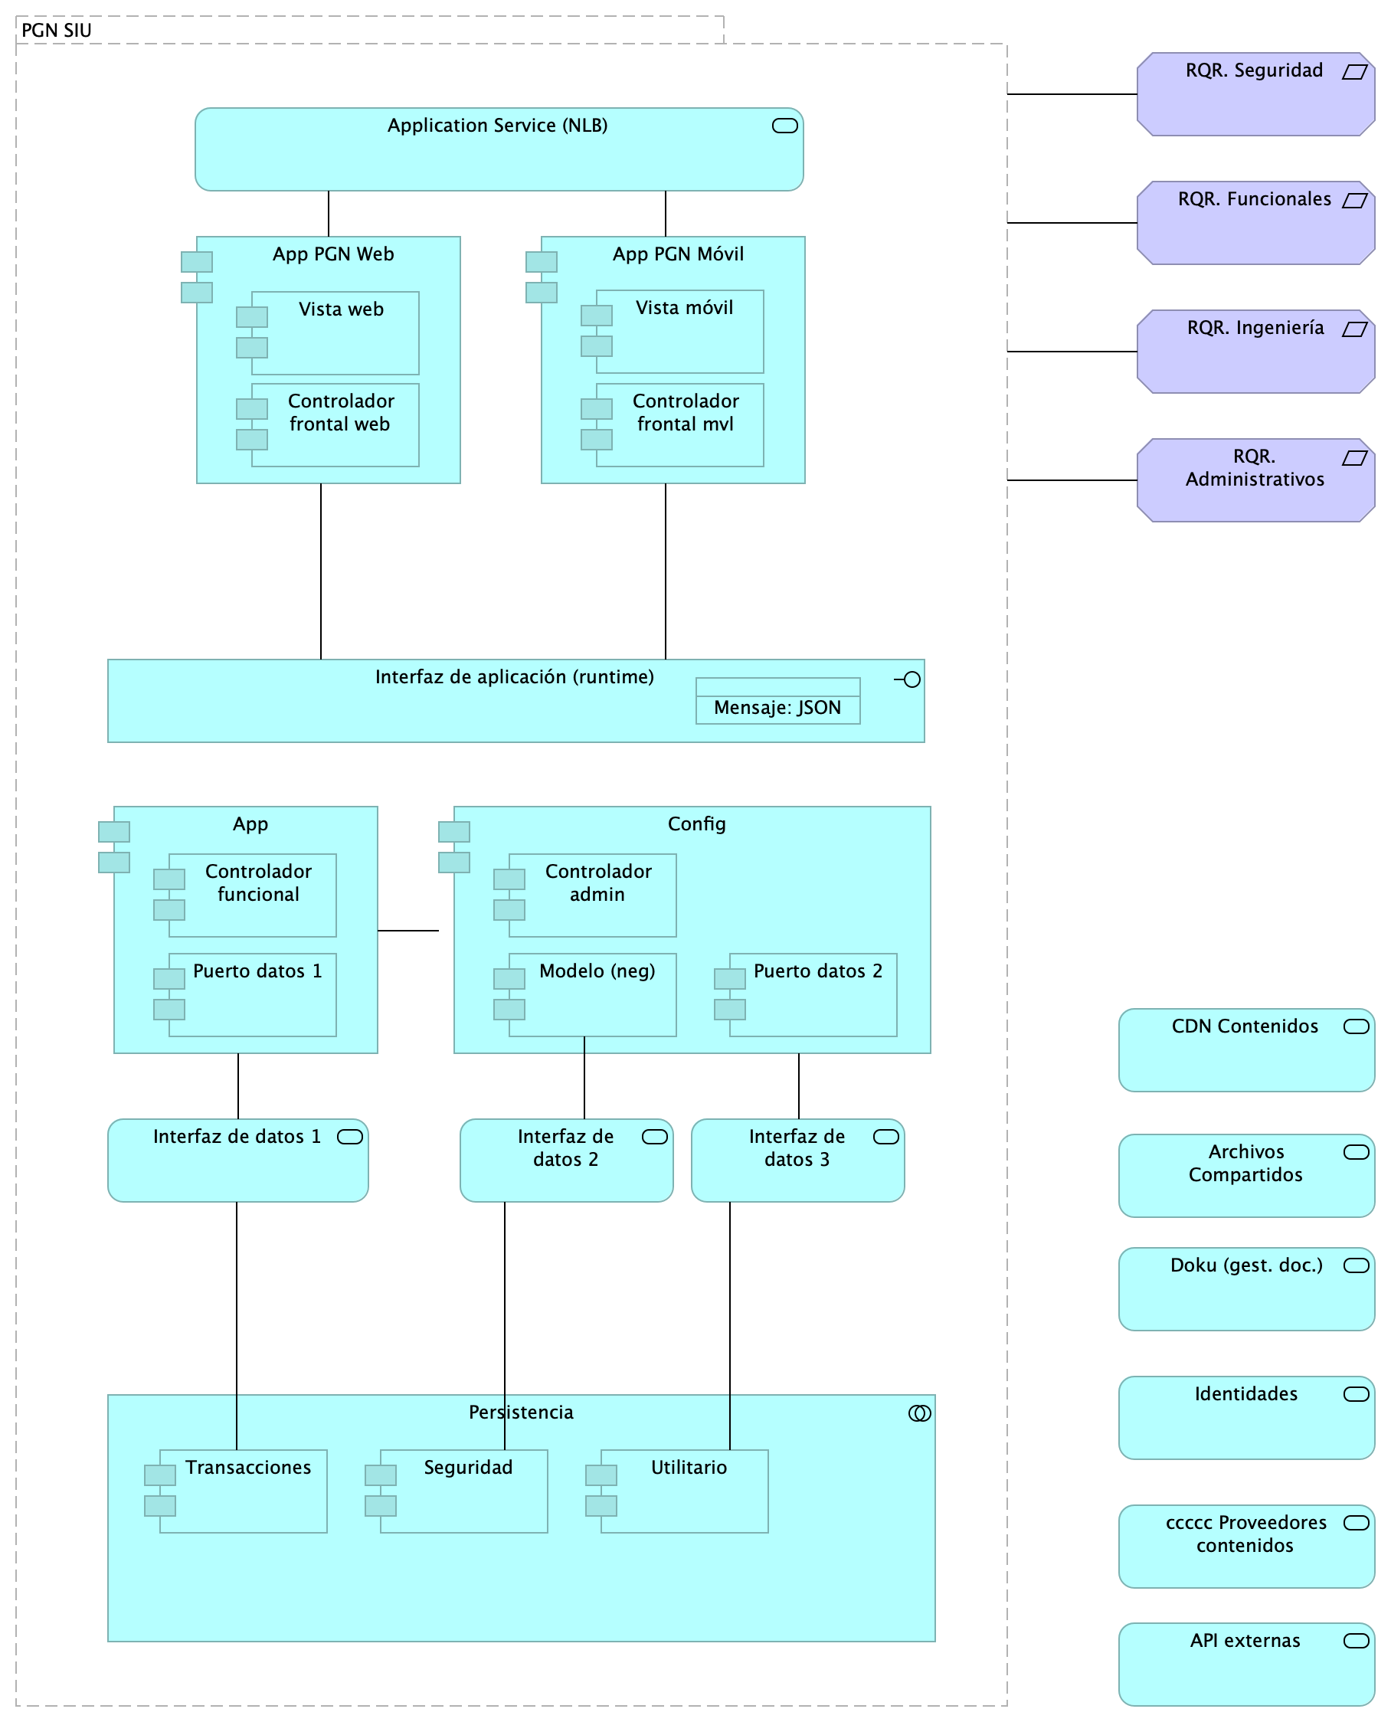

Figure 1: Diagram: Lineabase.1.SIU componente

Distribución de los servicios y paquetes que integran la aplicación de SUI.

Cuatro paquetes con tecnologías respectivas

1. Angular 11 (Web)
2. API Transaccional (Node Js)
3. API Config (C#)
4. Persistencia (SQL)

Asuntos de la Migración:

* Estrategia CMS central
* Motor de búsqueda
* Estatego como BI
* Conciliación y Doku
* Gestión de sesiones / caducidad

### Catálogo de Elementos

| Name | Type | Description | Properties |
| --- | --- | --- | --- |
| **Persistencia** | application-collaboration |  |  |
| **App** | application-component |  | *plataforma:* node Js |
| **App PGN Móvil** | application-component |  | *plantilla:* element-md-new |
| **App PGN Web** | application-component |  | *plataforma:* angular 11 |
| **Config** | application-component |  | *plataforma:* cs |
| **Controlador admin** | application-component |  | *plataforma:* cs |
| **Controlador frontal mvl** | application-component |  | *plataforma:* js |
| **Controlador frontal web** | application-component |  | *plataforma:* js |
| **Controlador funcional** | application-component |  | *plataforma:* js |
| **Modelo (neg)** | application-component |  | *plataforma:* cs |
| **Puerto datos 1** | application-component |  | *plataforma:* js |
| **Puerto datos 2** | application-component |  | *plataforma:* cs |
| **Seguridad** | application-component |  | *plataforma:* sql |
| **Transacciones** | application-component |  | *plataforma:* sql |
| **Utilitario** | application-component |  | *plataforma:* no-sql |
| **Vista móvil** | application-component |  | *plataforma:* js |
| **Vista web** | application-component |  | *plataforma:* html |
| **Interfaz de aplicación (runtime)** | application-interface |  | *plataforma:* angular 11 |
| **API externas** | application-service |  |  |
| **Application Service (NLB)** | application-service |  | *plataforma:* angular 11 |
| **Archivos Compartidos** | application-service |  |  |
| **CDN Contenidos** | application-service |  |  |
| **Doku (gest. doc.)** | application-service |  |  |
| **Identidades** | application-service |  |  |
| **Interfaz de datos 1** | application-service |  |  |
| **Interfaz de datos 2** | application-service |  |  |
| **Interfaz de datos 3** | application-service |  |  |
| **ccccc Proveedores contenidos** | application-service |  |  |
| **Mensaje: JSON** | data-object |  |  |
| **PGN SIU** | grouping | El objetivo principal de la arquitectura del SUI de la migración es la centralización de los conceptos misionales: concentrar los conceptos misionales en componentes aislados; dejar por fuera de estos componentes misionales todo lo distintos a la misionalidad de la PGN.Los objetivos secundarios de esta arquitectura SUI de la migración son flexibilidad y extensibilidad. Dichos objetivos son independientes. Es decir, estos pueden ser maximizados sin conclifcto entre ellos. |  |
| **RQR. Administrativos** | requirement |  |  |
| **RQR. Funcionales** | requirement |  |  |
| **RQR. Ingeniería** | requirement |  |  |
| **RQR. Seguridad** | requirement | Requerimientos de seguridad, SUI, Migración, en aspectos de comunicación, autenticación, autorización y (manejo de) sesiones. |  |